7. listopadu 2024 AplM: 4 Matematika v chemii
Vlastimil Horálek, PřF UK, Deutsche Schule Prag

Krystalové mřížky a hustota
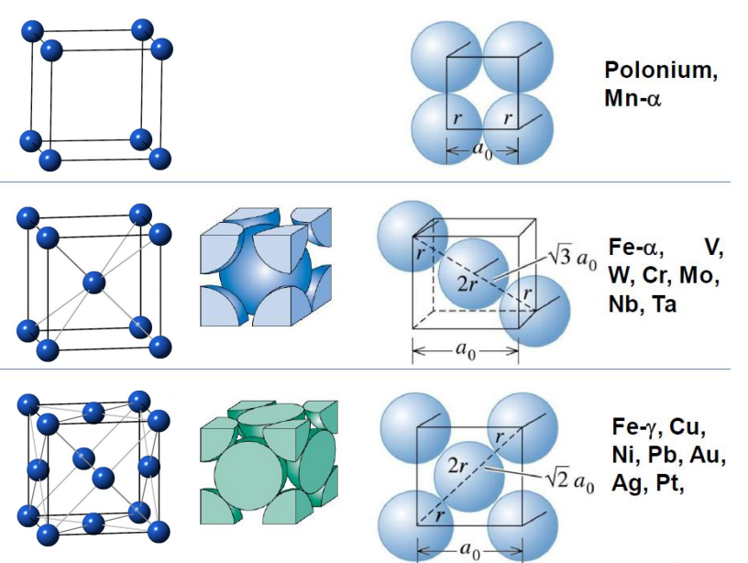
- Porovnání krystalových mřížek. Představme si, že krystal dané látky celý rozdělíme do shodných rovnoběžnostěnů tak, aby měla každá buňka stejnou podobu; takový nejmenší rovnoběžnostěn nazveme základní buňkou. Může jí být např. krychle.
Ze základních buněk pak se skládají tzv. krystalové mřížky. Mezi geometricky nejjednodušší krystalové mřížky patří kubická prostá (atomy jsou ve vrcholech), kubická prostorově centrovaná (atom je i ve středu krychle) a kubická plošně centrovaná (atomy jsou i ve středech stěn); viz obrázek.
S pomocí obrázku pro tyto krystalové mřížky vypočítejte a porovnejte:
název krystalové mřížky | (i) počet celých atomů na jednu buňku | (ii) poloměr atomu ku délce hrany krychle a₀ | (iii) poměr zaplnění prostoru buňky atomy dané látky
- Určení hustoty ze znalosti krystalové mřížky. Hustotu $ρ$ lze vypočítat ze vztahu níže, kde $Z$ je počet celých atomů na jednu buňku, $M$ je molární hmotnost (hmotnost jednoho molu), $V$ je objem základní buňky a $N_{A}=6,022 · {10}^{23} {mol}^{-1}$ je Avogadrova konstanta (udávající počet částic v jednom molu látky).
$$ρ= \frac{Z·M}{V· N_{A}}$$
- Rozmyslete si, jak je vzorec sestaven a jak funguje, a proveďte rozměrovou zkoušku.
- Vypočítejte hustotu železa alfa, pokud víte, že $M(Fe)=56 \frac{g}{mol}$, typ krystalové mřížky je kubická prostorově centrovaná a délka hrany krystalové mřížky je $286 pm$.
- Vypočítejte hustotu dalších dvou modifikací železa, pokud víte, že γ-Fe má plošně centrovanou základní buňku s mřížovým parametrem a = 368 pm a β-Fe má prostorově centrovanou základní buňku s a = 290 pm, a výsledky porovnejte.
- Lithium má hustotu 0,534$\frac{g}{{cm}^{3}}$, hrana délky elementární buňky je $350,9 pm$, $M(Li)=6,9 \frac{g}{mol}$. Určete jeho krystalovou mřížku a poloměr jeho atomu.

- Pro zájemce: Rovnoběžnostěny. Geometricky méně symetrické a tedy na výpočet složitější jsou tzv. jednoklonné nebo trojklonné krystalové mřížky, jejichž základní buňkou je rovnoběžnostěn (daný šesti parametry, viz obrázek).
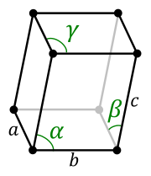
- Vypočítejte objem základní buňky krystalu β-Ga₂O₃ s parametry a = 553 pm, b = 1220 pm, c = 580 pm, α = γ = 90º, β = 103,7º.
- Cu(VO₃)₂ krystaluje v trojklonné soustavě, základní buňka jeho struktury má mřížové parametry a = 917 pm, b = 353 pm, c = 648 pm, α = 92,25º , β = 110,34º, γ = 91,88º. Hustota látky je 4,35 $\frac{g}{{cm}^{3}}$ , molární hmotnost je 261,4 $\frac{g}{mol}$. Vypočítejte počet vzorcových jednotek (tj. proměnnou $Z$) v základní buňce.

---

Vztah pH a koncentrace kyselin a zásad
Pro výpočet pH platí tyto vztahy, kdy c(H⁺) je (velmi zjednodušeně) a-násobek koncentrace kyseliny, kdy a je počet atomů vodíků v molekulu (obdobně pro hydroxidy). Terminologické upozornění pro chemiky: zanedbáváme značení koncentrací (relativní vs. rovnovážná vs. …).
$$pH= -\log{c(H^{+})}$$
$$pOH= -\log{c({OH}^{-})}$$
$$c\left(H^{+}\right)·c\left({OH}^{-}\right)=K_{V}={10}^{-14}$$
- Výpočet pH z molární koncentrace. Vypočítejte pH následujících látek, které mají stejnou hodnotu molární koncentrace, a sice 0,01 $\frac{mol}{{dm}^{3}}$:

- HCl
- H₂SO₄
- NaOH
- Ba(OH)₂

- Výpočet molární koncentrace z pH. Vypočítejte molární koncentraci následujících látek, pokud dané kyseliny mají pH = 1 a dané zásady mají pH = 13:

- HCl
- H₂SO₄
- NaOH
- Ba(OH)₂

- Slabé kyseliny. Vypočítejte a porovnejte pH kyseliny octové, pokud je její koncentrace $c\left({CH}_{3}COOH\right)=0,01\frac{mol}{{dm}^{3}}$ a hodnota konstanty acidity $K_{A}=1,8·{10}^{-5}$

- se zanedbáním disociace, tj.
$$K_{A}= \frac{{c(H^{+})}^{2}}{c({CH}_{3}COOH)}$$
- bez zanedbání disociace, tj.
$$K_{A}= \frac{{c(H^{+})}^{2}}{c\left({CH}_{3}COOH\right)-c(H^{+})}$$
Bonus: Jaký musí být vztah mezi $K_{A}$ a koncentrací $c\left({CH}_{3}COOH\right)$, aby se hodnota $c(H^{+})$ z obou výpočtů lišila o méně než libovolně zvolené $ε>0$?

